«Педагогика слепа без психологии,
а психология мертва без педагогики»
Е. Ямбург
10 января 2020 года в ГКОУ «Специальная (коррекционная) общеобразовательная школа-интернат № 1» был проведен педагогический совет по теме: «Роль психолого - педагогического и социального сопровождения в работе с обучающимися с интеллектуальными нарушениями разной степени выраженности».
Докладчиками Колесник Еленой Владимировной, педагогом-психологом, и Толкочевой Светланой Юрьевной, социальным педагогом, было отмечено, что психолого-педагогическое и социальное сопровождение - это неотъемлемая часть организации обучения и воспитания детей с ограниченными возможностями здоровья, требующее особого педагогического внимания.
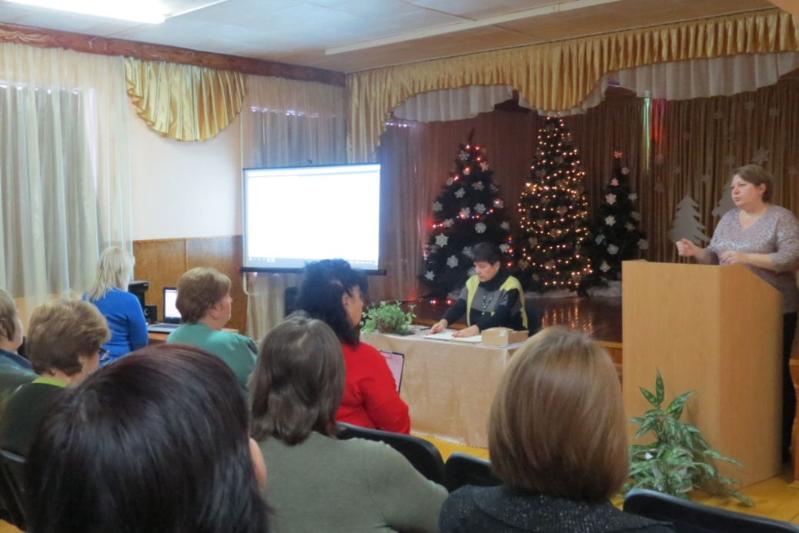

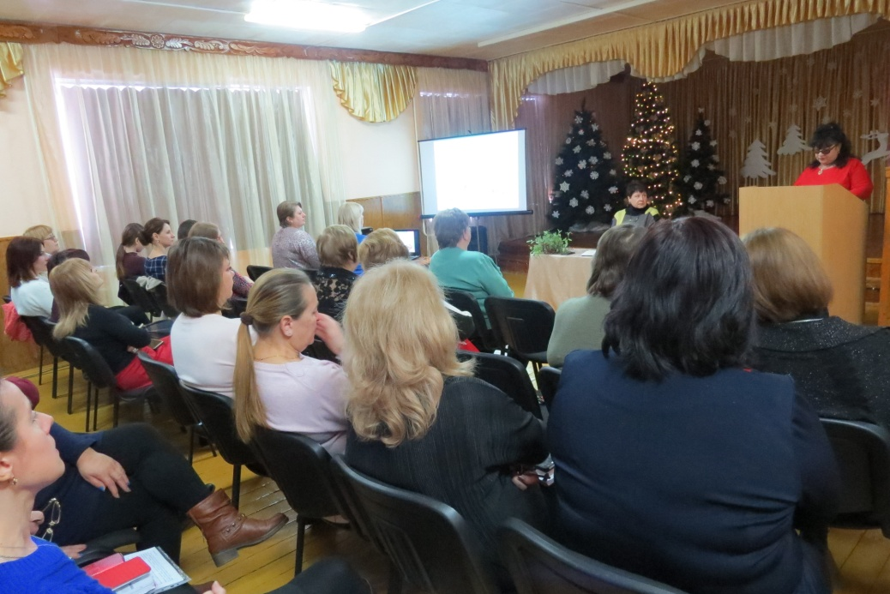
Педагоги находятся в постоянном творческом поиске, корректируют направления и составляющие работы с учетом модернизации образования, приблизив их к тем стандартам и социальным ожиданиям, которые заданы обществом.
В прениях говорилось о том, что психолого-педагогическое и социальное сопровождение сегодня является не просто суммой разнообразных методов коррекционно-развивающей работы с детьми, а выступает как комплексная технология, особая культура поддержки и помощи ребенку в решении задач развития, обучения, воспитания.
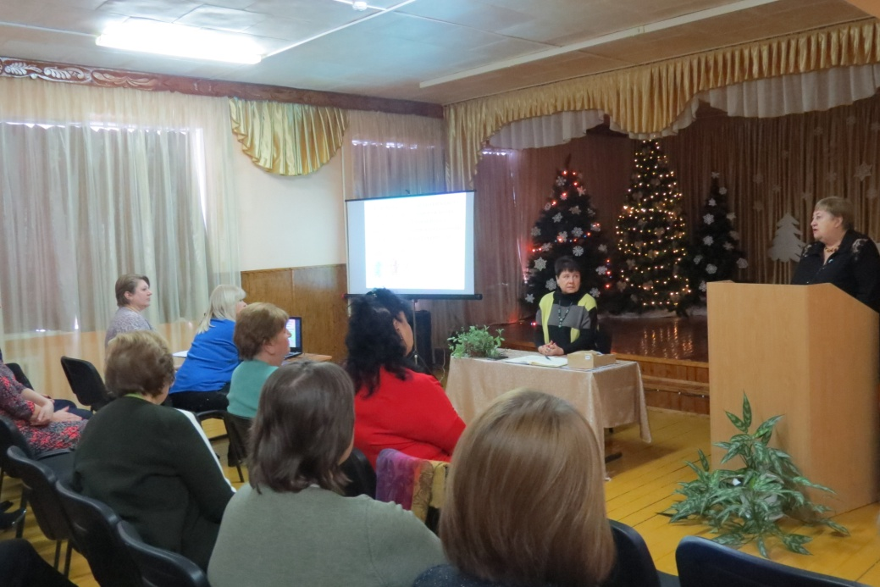

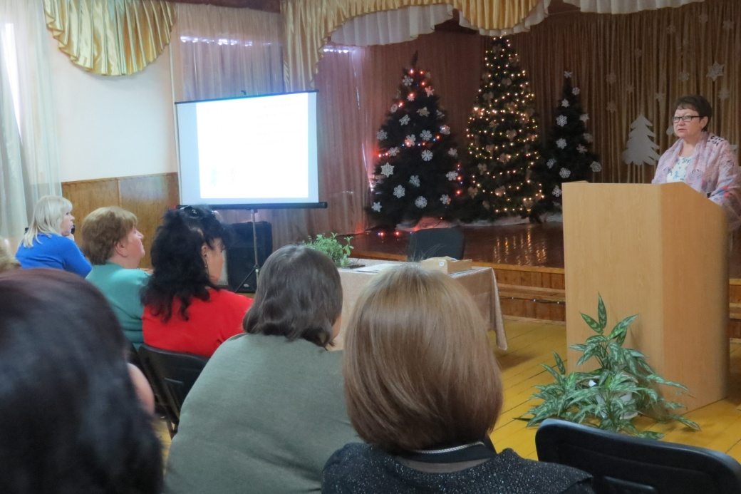

В проекте постановления было предложено продолжать работу по психолого-педагогическому и социальному сопровождению учащихся и их родителей путем правовых, организационных, информационных механизмов взаимодействия.

